SERVER TOTAL

En el server: preparamos dhcp.
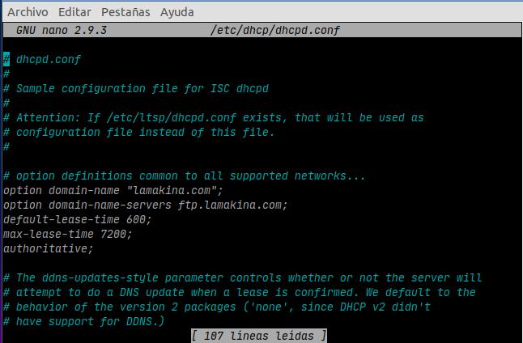
Y esto:
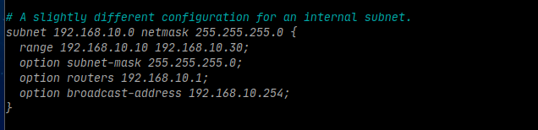
Preparamos DNS:
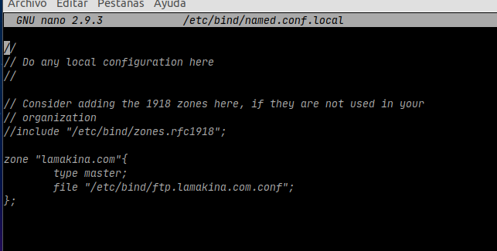
Y este archivo:
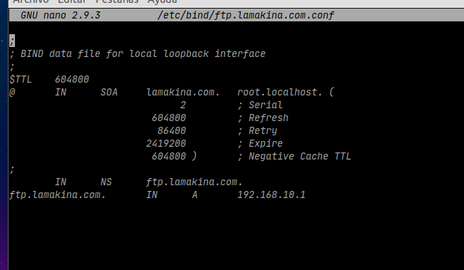
Los ponemos en la misma red y ya estaría la parte DHCP-DNS.

Parte FTP:
Le he dado permiso a todos en la carpeta y subcarpetas de var:
sudo chmod 777 -R /var
He creado la carpeta a compartir.
He creado el usuario pepe.
Importante: que el ftp esté en modo writeable:
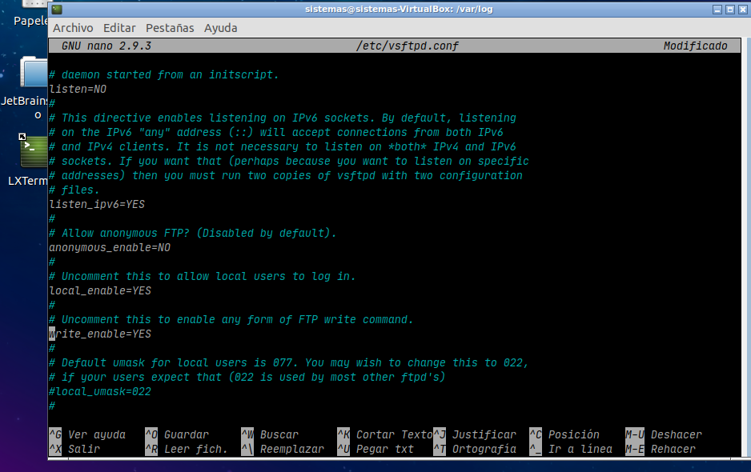

Comprobación
El ping a ftp.lamakina.com se hace:
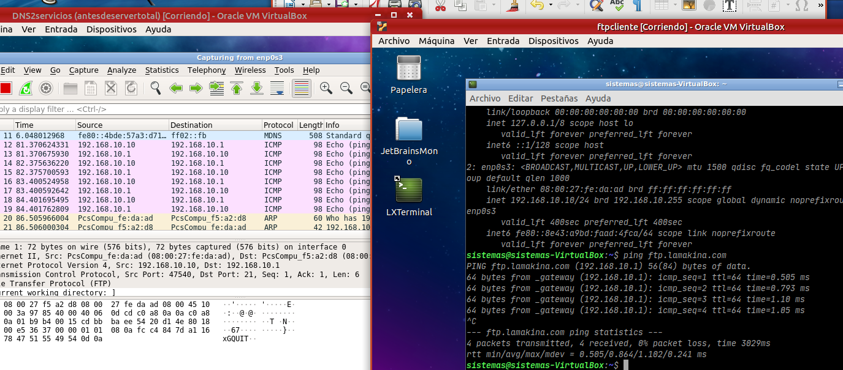
El DHCP funciona también y el server le da una dirección al cliente dentro de su rango:
Nos podemos conectar mediante FTP. Vemos tanto el protocolo TCP (3 ways handshake) como que se conecta al puerto 21 del server, como las peticiones de usuario y contraseña. Lo vemos en texto plano sin cifrar.
Al estar en modo activo, el inicio de la conexión corre a cargo del server (192.168.10.1):
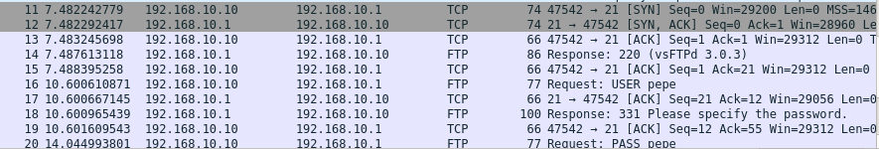
Vemos la orden de crear carpeta:
La orden de salir:
La orden de subir un archivo. Aquí sí inicia el cliente (comando put, STOR):
La orden de traer archivo. Las órdenes siempre las da el cliente (comande get, RETR en wireshark):

